МИНИСТЕРСТВО ОБРАЗОВАНИЯ И НАУКИ РОССИЙСКОЙ ФЕДЕРАЦИИ
Федеральное государственное автономное образовательное учреждение высшего образования
Национальный исследовательский ядерный университет
«МИФИ»

ИНСТИТУТ ФИНАНСОВЫХ ТЕХНОЛОГИЙ И ЭКОНОМИЧЕСКОЙ БЕЗОПАСНОСТИ

КАФЕДРА ФИНАНСОВОГО МОНИТОРИНГА

ОТЧЕТ
ПО ЛАБОРАТОРНОЙ РАБОТЕ №2
Изучение сервисов аналитики Google.Trends, Yandex.Wordstat
ПО КУРСУ «РИАС» и хайп

Выполнил ________________ Антипенко Д.А. (С22-712).

Преподаватель ______________ Прохоров И.В.

Оценка ___________________ Дата ___________

Москва 2026

- Введение
Цель работы: научиться работать с сервисами аналитики поисковых запросов Google.Trends, Яндекс.Вордстат. Научиться работать с поисковыми системами, составлять корректные запросы, оценивать поисковую выдачу.
- Дерево поисковых запросов
Глубина дерева запросов | Поисковый запрос
- Предметная область (цель) | DevOps
2. Уровень задач | DevOps что это  DevOps engineer  DevOps инструменты
3. Технологический уровень (инструменты) | Docker  Kubernetes  Jenkins  Gitlab CI
4. Уровень объектов | CI/CD  Continuous Integration  Infrastructure as Code

- Построение и анализ тренда запросов по предметной области

Построение и анализ тренда запросов по предметной области
При работе с поисковыми запросами в Google.Trends были взяты
сформированные запросы из дерева. Полученные данные представлены на
рисунках ниже.

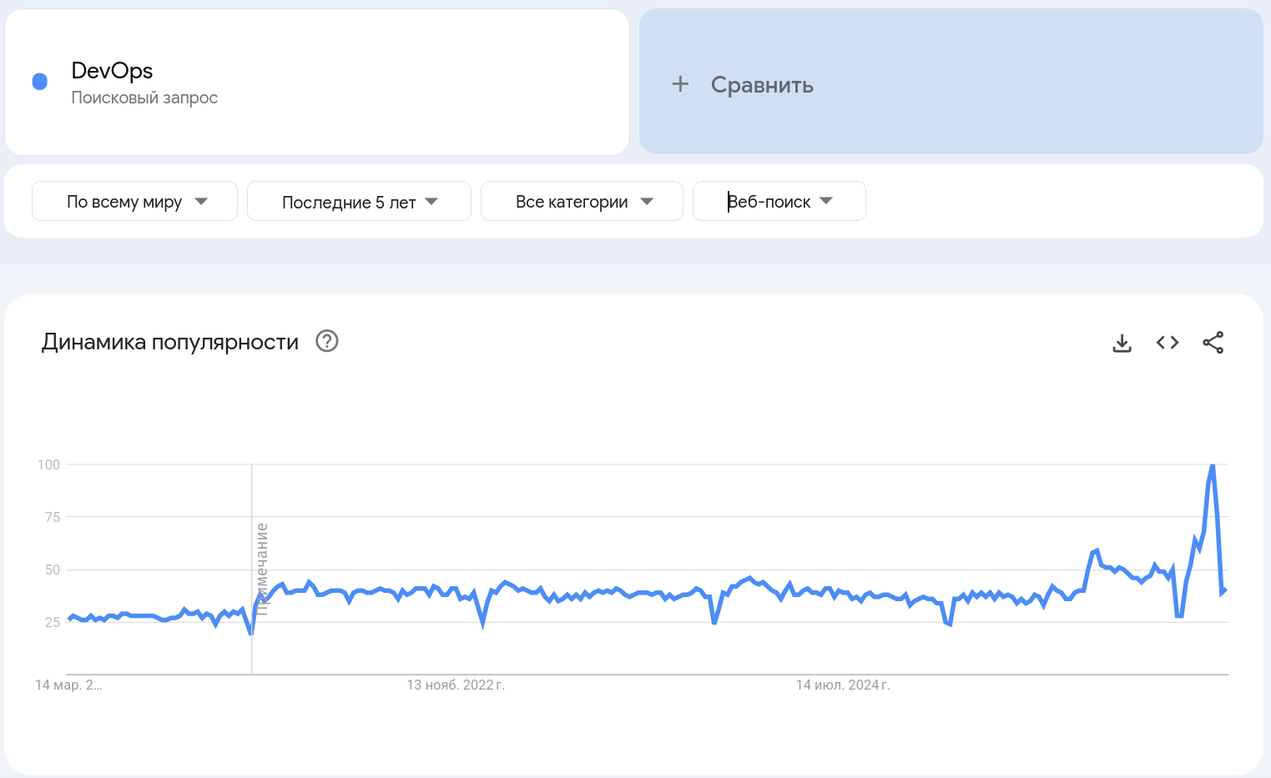
Рисунок 1. График запросов в Google.Trends

График показывает стабильный интерес к DevOps с 2020 по середину 2024 года, прерываемый лишь ежегодными предновогодними спадами. В конце 2024 года зафиксирован аномальный резкий пик до 100 баллов, за которым последовал такой же стремительный спад к прежним значениям.

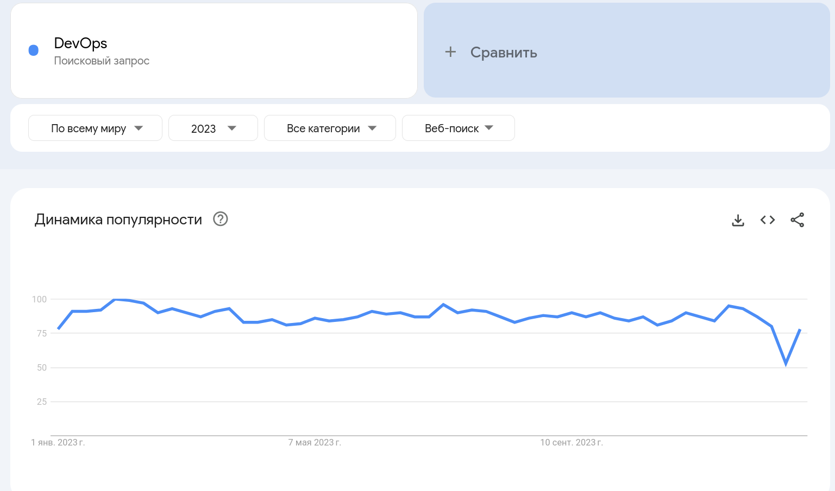
Рисунок 2. График запросов в Google.Trends (2023 год)
В течение 2023 года спрос на DevOps оставался стабильно высоким с небольшими колебаниями, достигнув пика в марте. Единственный резкий спад наблюдается в конце декабря, что подтверждает сезонное снижение интереса в период новогодних праздников.

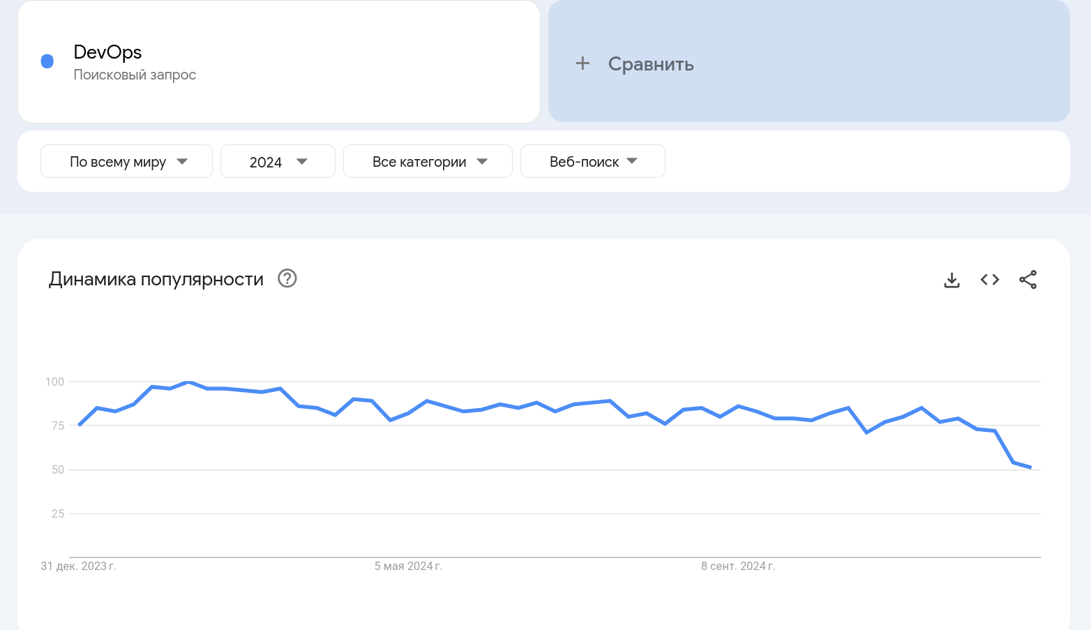
Рисунок 3. График запросов в Google.Trends (2024 год)
На протяжении 2024 года наблюдается постепенное снижение интереса к DevOps с локальным пиком в начале года (февраль-март) до минимальных значений в декабре. Как и в прошлые периоды, в конце года зафиксирован резкий сезонный спад, связанный с праздниками.

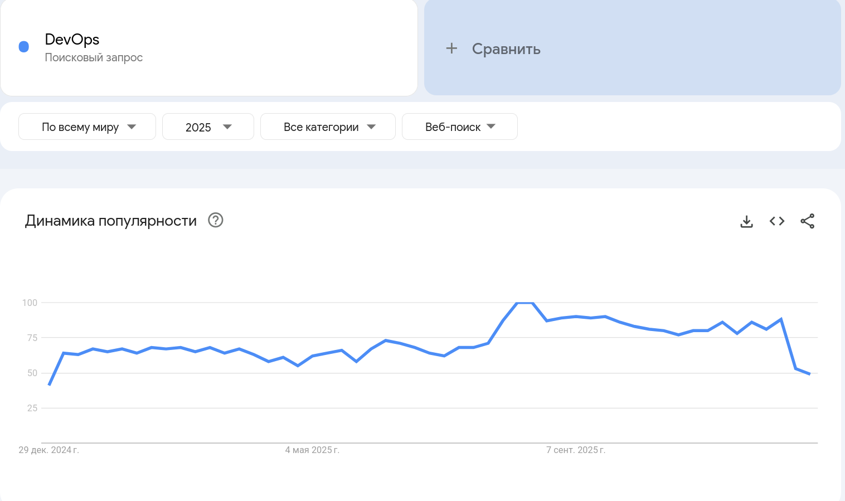
Рисунок 4. График запросов в Google.Trends (2025 год)
В 2025 году интерес к DevOps демонстрирует уверенный рост во втором полугодии, достигнув абсолютного пика в 100 баллов в августе. Завершается год традиционным сезонным спадом в декабре, возвращающим показатели к уровню начала года.
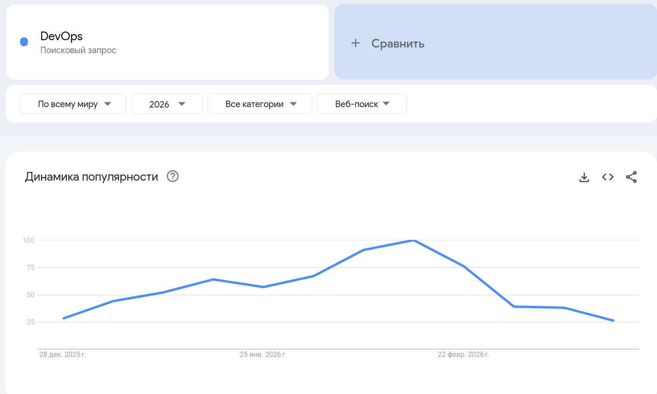
Рисунок 5. График запросов в Google.Trends (2026 год)

В начале 2026 года наблюдается динамичный рост интереса, который достиг своего пика в 100 баллов к середине февраля. После этого зафиксирован резкий и стабильный спад популярности запроса, продолжающийся до середины марта.
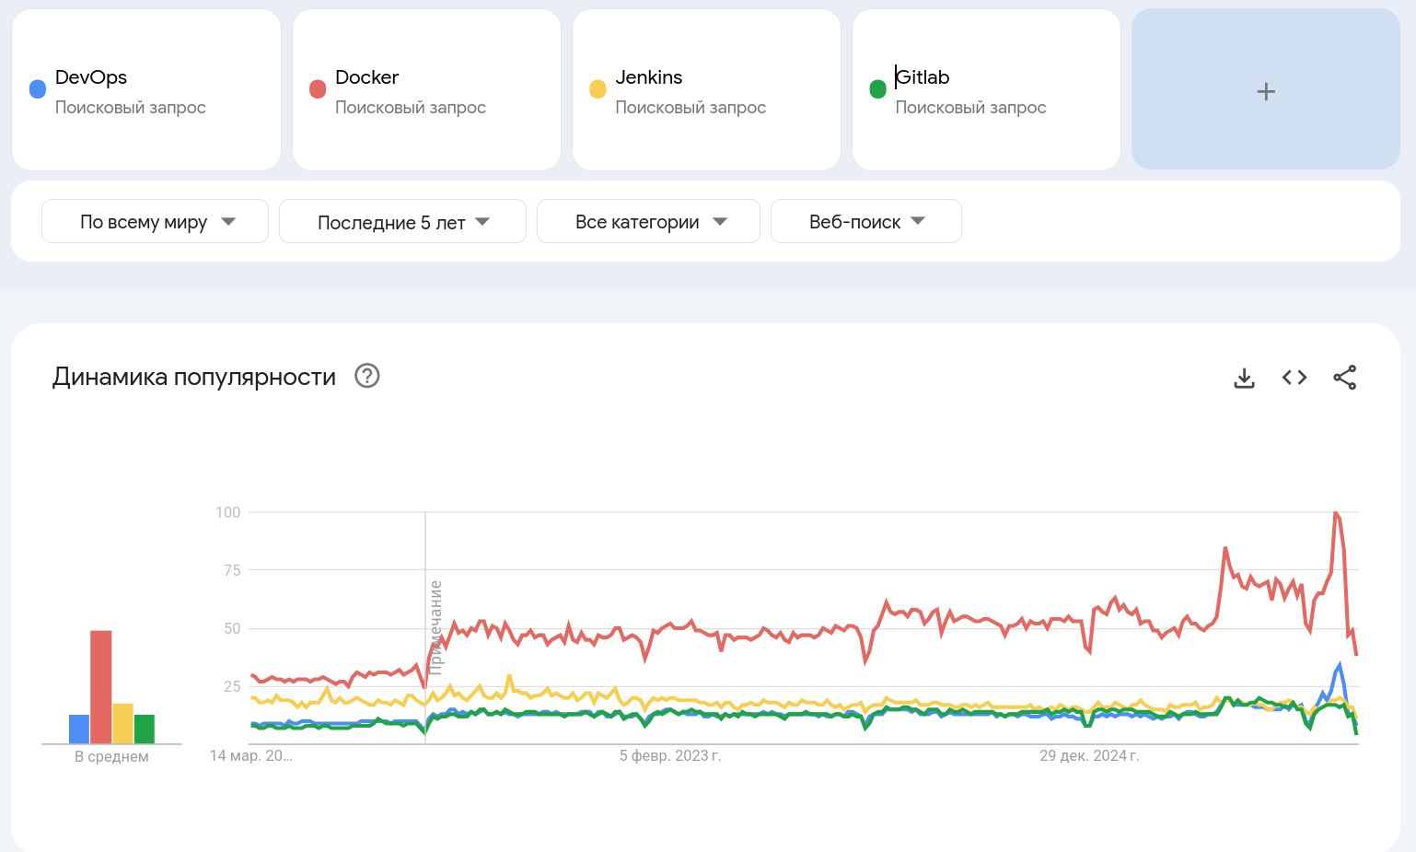
Рисунок 6. Сравнение графиков запросов инструментов DevOps
На графике явно доминирует интерес к Docker, который показывает стабильный рост и достигает пика в конце 2024 года, значительно опережая остальные инструменты. Jenkins, GitLab и общий запрос «DevOps» демонстрируют схожую ровную динамику на низком уровне, также подверженную синхронным сезонным спадам в конце каждого года.
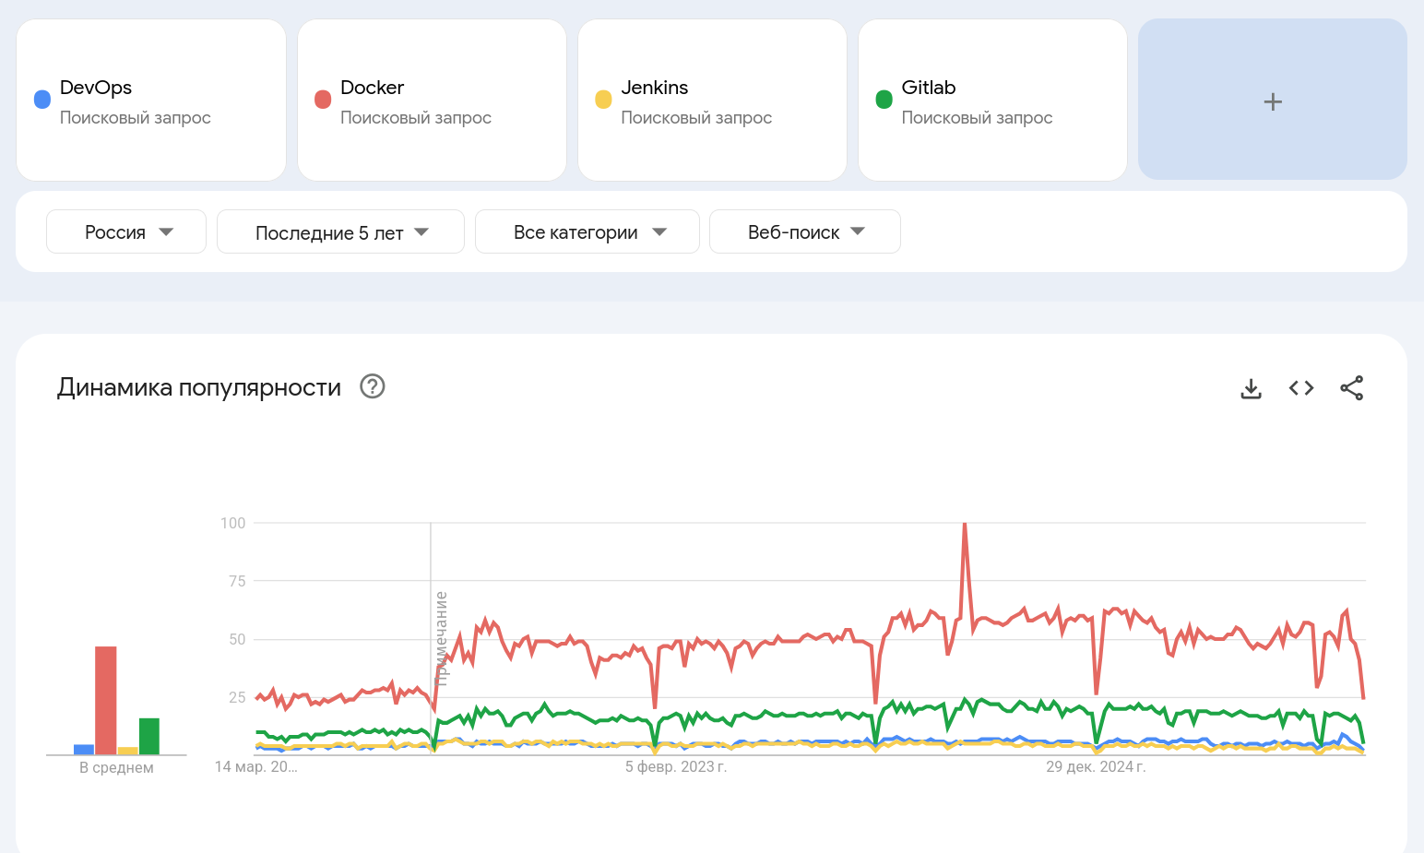
Рисунок 7. Сравнение графиков запросов инструментов DevOps в РФ
В России Docker также удерживает лидерство с выраженным трендом на рост, в то время как GitLab заметно популярнее Jenkins и общего запроса «DevOps». Все графики характеризуются высокой волатильностью и глубокими сезонными спадами в периоды майских и новогодних праздников.

- Изучение статистики по поисковым запросам при помощи инструмента Яндекс.Wordstat
В качестве следующего инструмента для анализа возьмем
Яндекс.Wordstat.
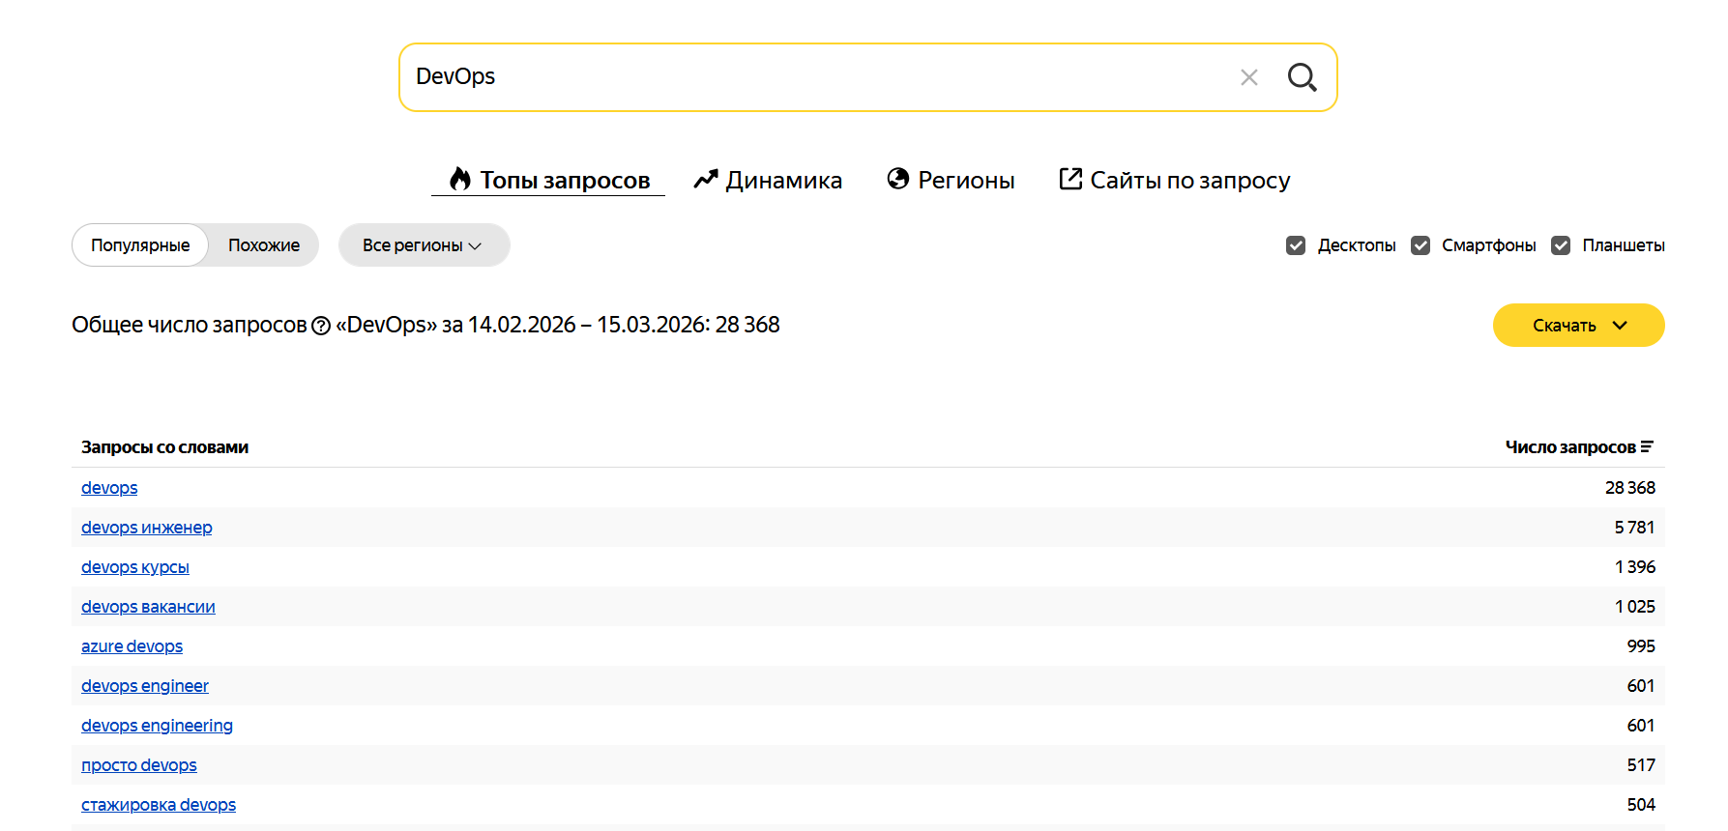
Рисунок 8. Иллюстрация запросов в Яндекс.Wordstat для всех устройств.
Данные Яндекс.Wordstat за февраль–март 2026 года показывают высокий интерес к профессии: лидируют запросы «devops инженер», «курсы» и «вакансии». Значительное количество поисков связано с образованием и трудоустройством (более 2500 запросов суммарно), а среди платформ выделяется Azure DevOps.

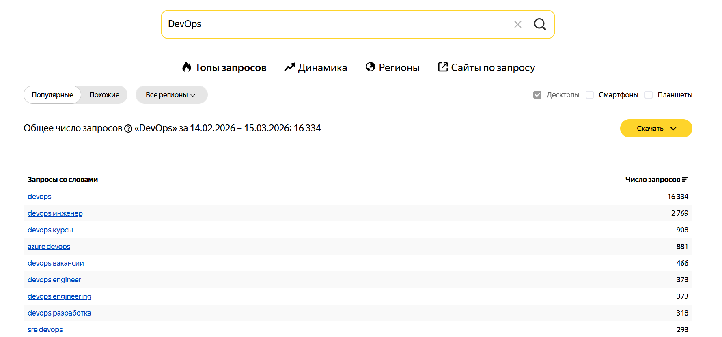
Рисунок 9. Иллюстрация запросов в Яндекс.Wordstat для ПК.
Статистика запросов для ПК подтверждает интерес профессиональной аудитории: более половины всех поисков связаны с карьерой и обучением («инженер», «курсы», «вакансии»). Примечательно появление в топе узкоспециализированных запросов вроде «sre devops» и «devops разработка», что указывает на глубокий интерес десктоп-пользователей к методологии.
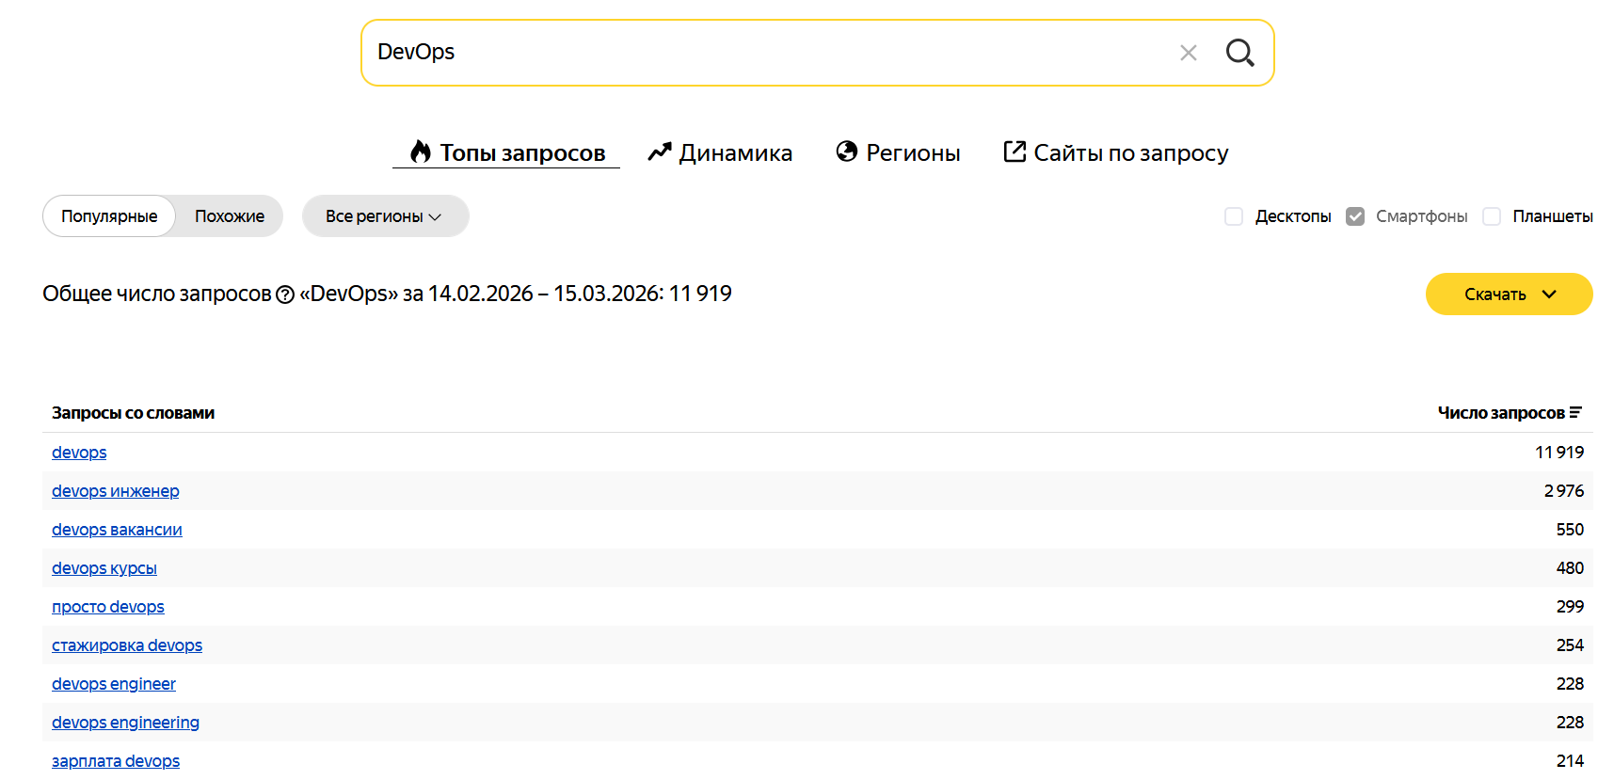
Рисунок 10. Иллюстрация запросов в Яндекс.Wordstat для мобильных устройств.
Мобильный трафик в Яндекс.Wordstat ориентирован на быстрый поиск вакансий и уровня зарплат, что составляет значительную часть целевых запросов. При этом интерес к стажировкам и общим понятиям («просто devops») здесь выражен ярче, чем в десктопной версии.
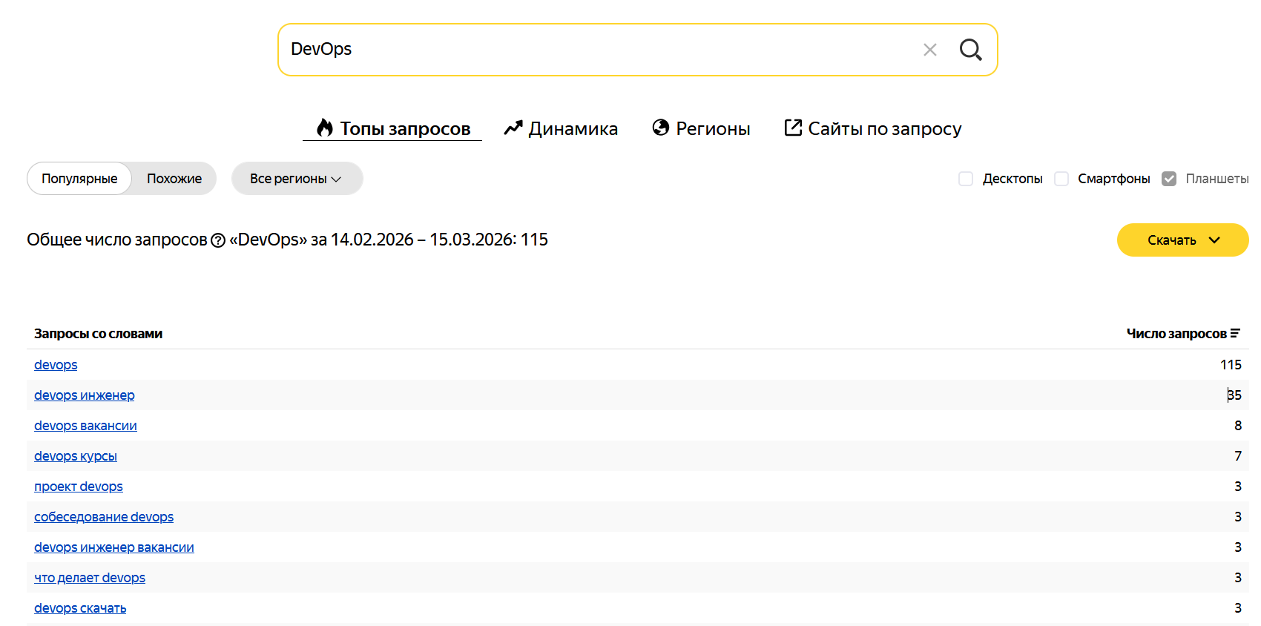
Рисунок 11. Иллюстрация запросов в Яндекс.Wordstat для планшетов.

Трафик с планшетов минимален (всего 115 запросов) и носит преимущественно ознакомительный характер, фокусируясь на базовых вопросах «что делает devops» и подготовке к собеседованиям. Низкие показатели в этой категории подтверждают, что основная работа с профессиональным контентом и поиск вакансий ведутся с ПК и смартфонов.

Проведем аналогичное исследование для оставшихся запросов из дерева:
Запрос: Docker
Все устройства | 173 124
ПК (Десктопы) | 151 499
Мобильные устройства | 21 073
Планшеты | 551

Запрос: Jenkins
Все устройства | 12 873
ПК (Десктопы) | 8 792
Мобильные устройства | 3 934
Планшеты | 147

Запрос: Gitlab
Все устройства | 43 440
ПК (Десктопы) | 37 026
Мобильные устройства | 6 237
Планшеты | 176

Тенденция того, что большую часть запросов пользователи осуществляют с помощью декстопов сохраняется.

Рассмотрим статистику по регионам:
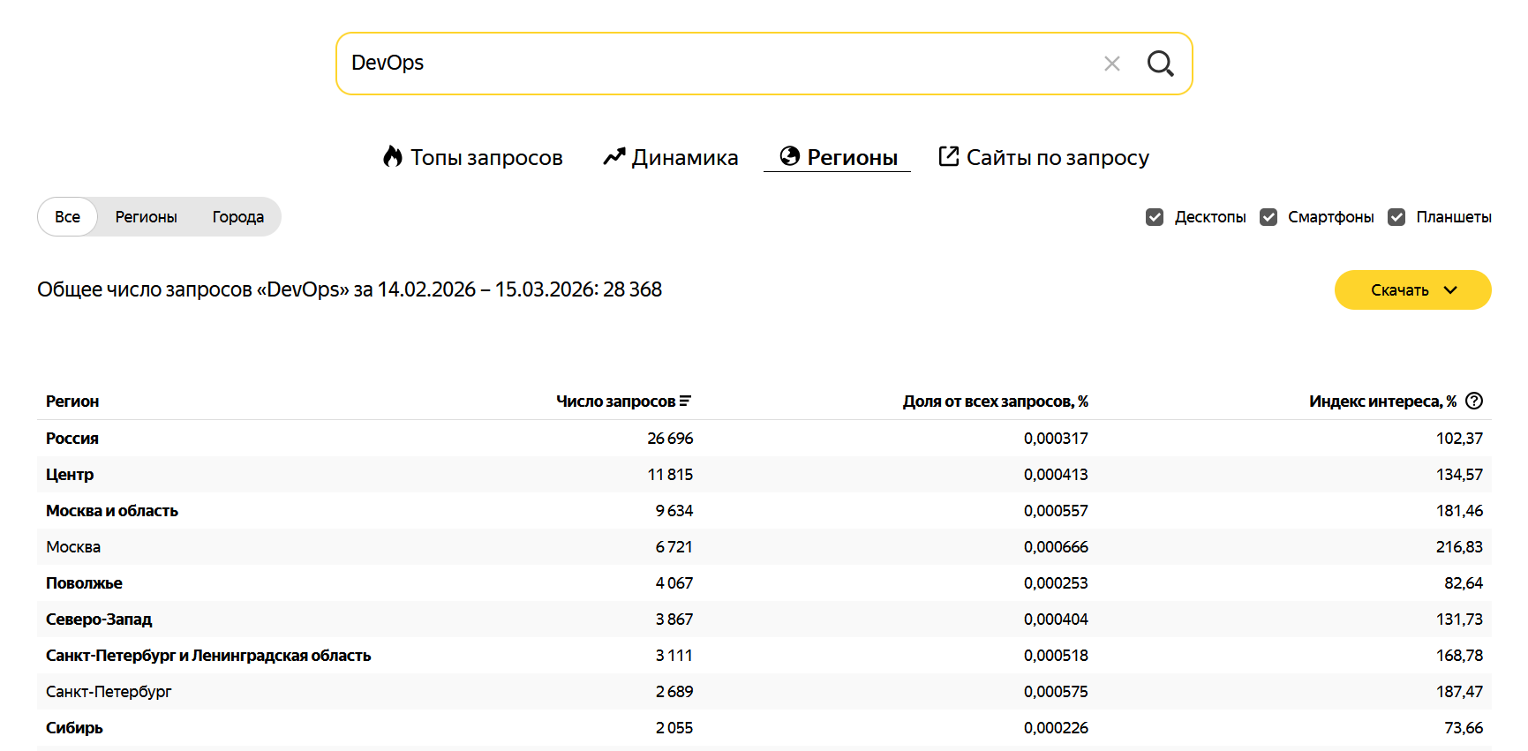
Рисунок 12. Иллюстрация запросов в Яндекс.Wordstat по регионам.
Наибольшее количество запросов выражено в столице, что объясняется геолокацией основных технологических компаний в этом регионе.
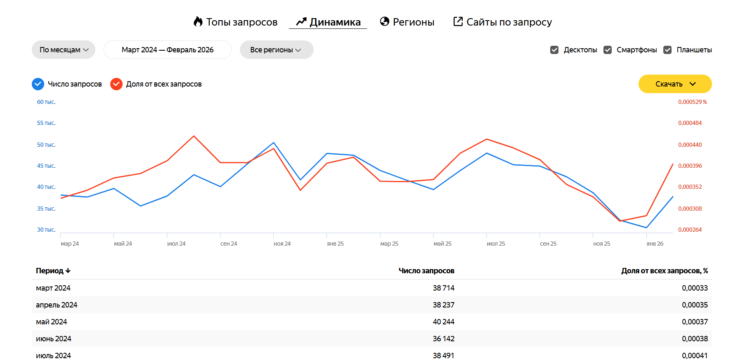
Рисунок 13. Иллюстрация динамики запросов в Яндекс.Wordstat для всех устройств

Динамика запросов в Яндексе с марта 2024 по февраль 2026 года демонстрирует волнообразный характер с пиками интереса в середине 2024 и 2025 годов. Как и в Google Trends, здесь четко выражены глубокие сезонные спады в ноябре-декабре каждого года, за которыми следует быстрое восстановление активности к весне.
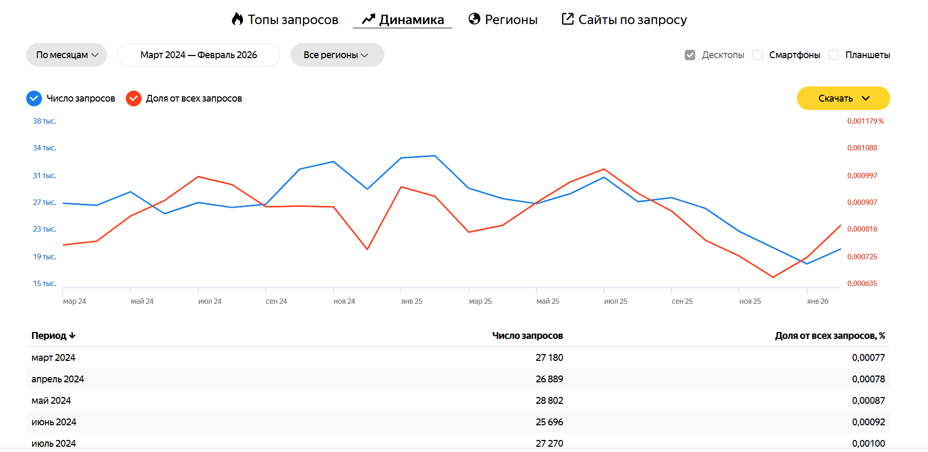
Рисунок 14. Иллюстрация динамики запросов в Яндекс.Wordstat для ПК
Динамика на ПК показывает устойчивый профессиональный интерес с выраженным пиком в январе 2025 года, когда число запросов превысило 34 тысячи. На протяжении двух лет сохраняется волнообразная активность с характерными глубокими просадками в декабре, отражающими снижение делового спроса в конце года.
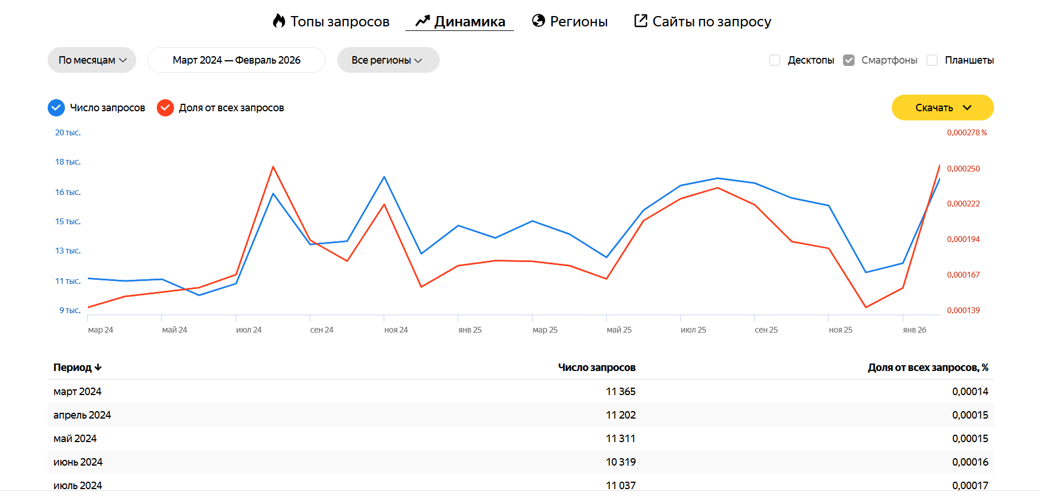
Рисунок 15. Иллюстрация динамики запросов в Яндекс.Wordstat для мобильных устройств.
Динамика запросов со смартфонов характеризуется резкими колебаниями с пиками в августе 2024 и феврале 2026 года. В отличие от ПК, мобильный трафик демонстрирует более агрессивные спады в конце года, но при этом восстанавливается значительно быстрее, достигая новых максимумов.
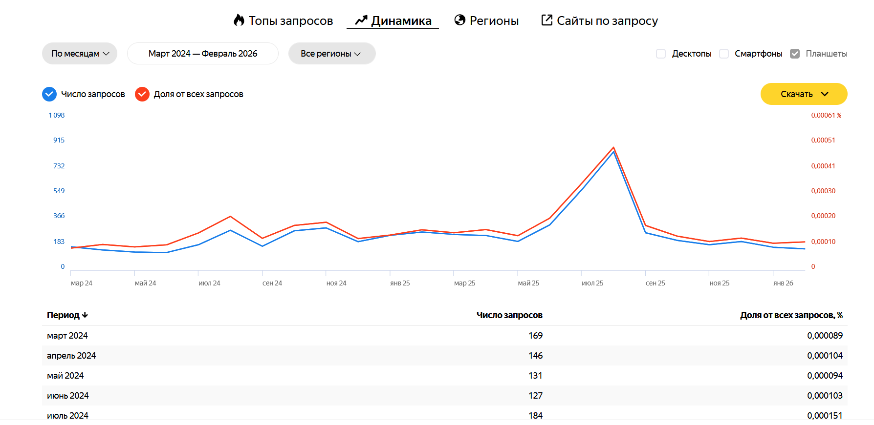
Рисунок 16. Иллюстрация динамики запросов в Яндекс.Wordstat для планшетов.
Динамика на планшетах показывает минимальный объем запросов с единственным аномальным всплеском в августе 2025 года. В остальное время интерес остается стабильно низким, завершаясь постепенным угасанием к началу 2026 года.

- Заключение

- В ходе выполнения лабораторной работы я ознакомился с инструментами Google.Trends и Яндекс.Wordstat. Было построено дерево запросов по теме DevOps и выполнен анализ трендов их популярности, включая оценку динамики и специфики использования различных устройств.

Полученные результаты анализа позволили сделать следующие выводы:

- Динамика интереса в Google.Trends: Анализ показал устойчивый рост интереса к методологии DevOps на протяжении всего исследуемого периода. Особо резкий скачок запросов зафиксирован в начале 2026 года, что подтверждает актуальность данных технологий.

- Популярность инструментов: Сравнение поисковых запросов выявило, что Docker является наиболее востребованным инструментом и фактическим стандартом индустрии. Также наблюдается корреляция между запросами различных инструментов экосистемы (Kubernetes, Jenkins, Gitlab CI).

- Региональные особенности: Исследование выявило различия в поисковой выдаче между РФ и остальным миром, что может быть связано с разной степенью внедрения IT-процессов. Внутри России наибольшая концентрация запросов сосредоточена в Москве, где локализованы основные технологические компании.

- Анализ типов устройств в Яндекс.Wordstat: Статистика подтвердила, что для поиска профессиональной информации пользователи чаще всего используют ПК (десктопы) и смартфоны, в то время как планшеты используются крайне редко. Например, для запроса «Docker» количество обращений с ПК (151 499) значительно превышает мобильный трафик (21 073).

